 |  | Утверждена
 |  | Постановление Администрации Поддорского муниципального района
 |  | (наименование документа об утверждении, включая наименования
 |  | Администрация Поддорского муниципального района
 |  | органов государственной власти или органов местного
 |  | самоуправления, принявших решение об утверждении схемы
 |  | или подписавших соглашение о перераспределении земельных участков)
 |  | от |  | №
Схема расположения земельного участка или земельных участков
на кадастровом плане территории
Условный номер земельного участка
Площадь земельного участка 255 м²
Обозначение характерных точек границ | Координаты, м
 | X |  |  | Y
1 | 2 |  |  | 3
1 | 460698.77 |  |  | 2168270.48
2 | 460686.60 |  |  | 2168267.23
3 | 460691.83 |  |  | 2168247.69
4 | 460704.00 |  |  | 2168250.97
1 | 460698.77 |  |  | 2168270.48

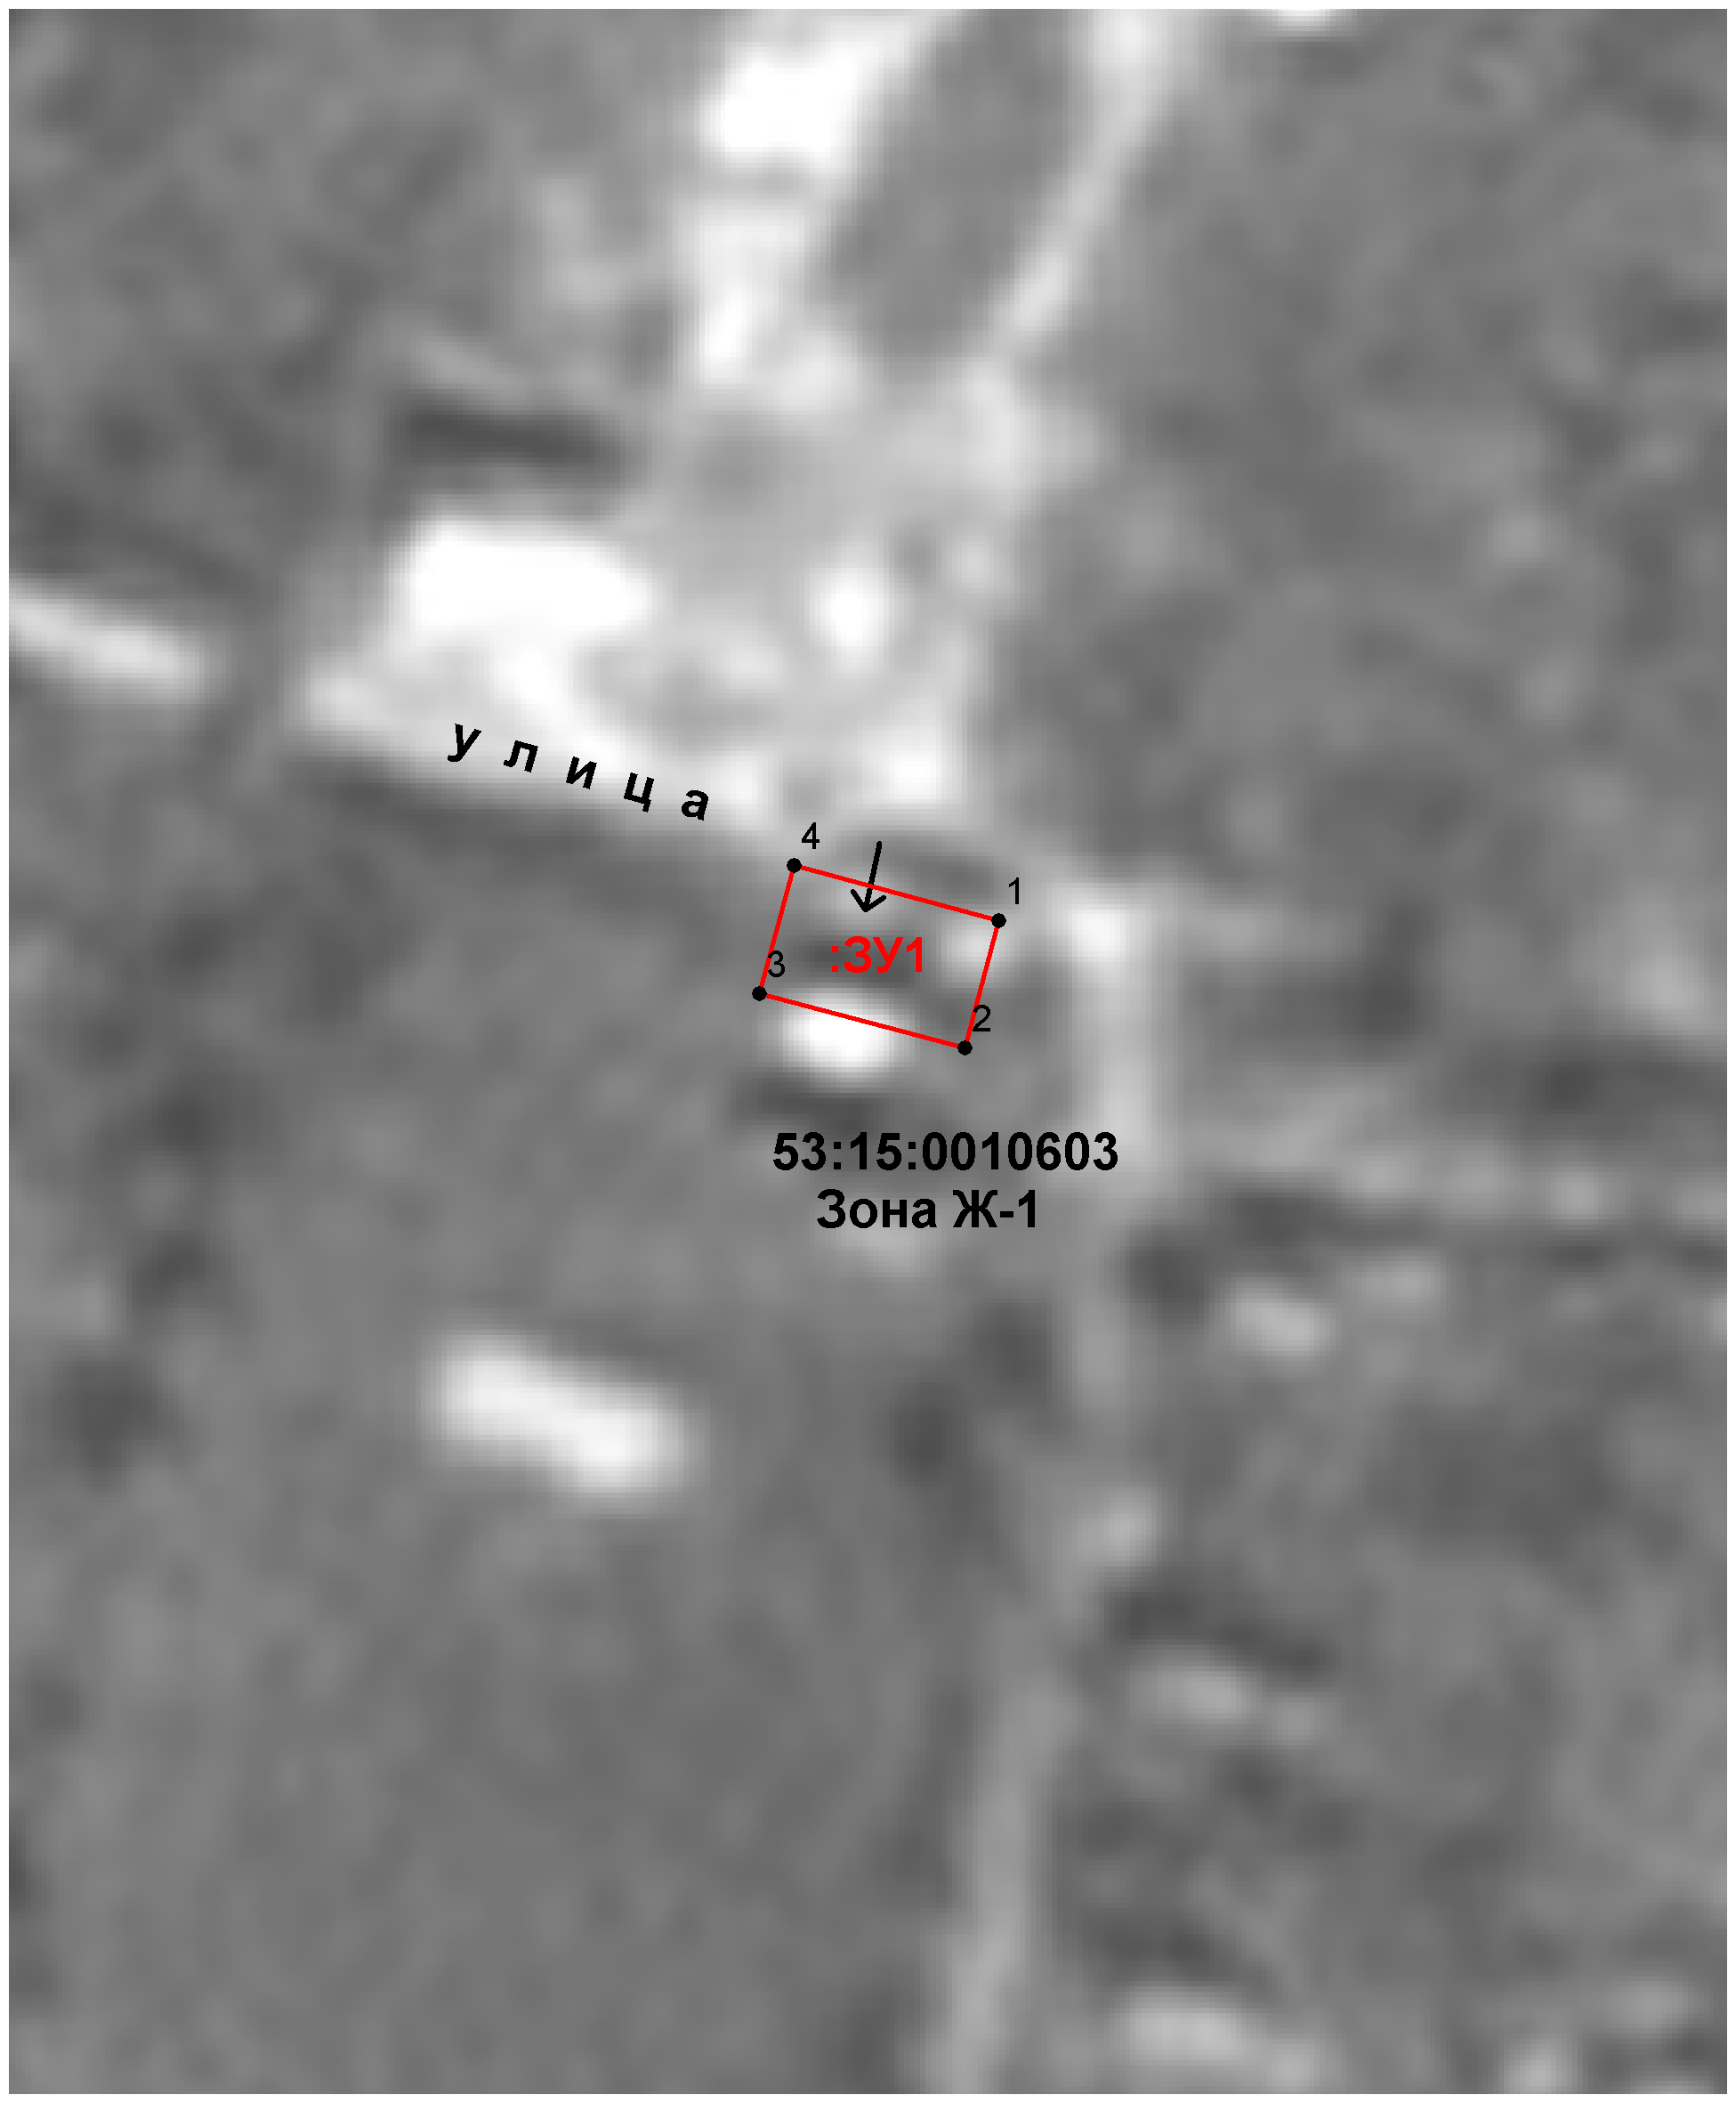

Условные обозначения:

- образуемый земельный участок

